INFORMATION – Coupe de Wallonie
QBIKE QUAREGNON – 29 mai 2022

CONTACTS

Grégory Seyfarth, Président: seyfarthgregory@hotmail.com 0472/880.619
Maggy Estievenart, Secrétaire: estievenart.maggy@hotmail.com 0496/39.66.84
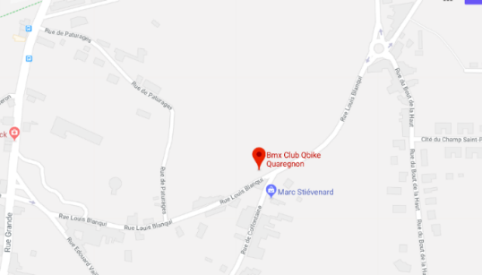

ADRESSE PISTE

Rue Louis Blanqui
7390 Quaregnon

PROGRAMME
Samedi 28 mai 2022 Dimanche 29 mai 2022

14h30-15h30: Inscription 09h00 – 11h00 : Inscription
14h00-16h30: Entrainement 09h00 – 11h00 : Entrainement
16h30-17h00: Entrainement 15 ans et +, cruiser compris 11h00 - 11h30 : Entraînement 15 ans et +, cruiser compris
12h00 : Courses de BMX

Droit d’inscription :
5/14 ans : 8€
15 et plus : 10€
15+ et Open : 10€+5€ pour Open ou 15€ rien que l’open
Récréant : 15€

ENTREE

5 € par personne, gratuit pour les moins de 14 ans.
Vente d’entrées le samedi pendant les entrainements.

CAMPING

Camping autour de la piste du Q-Bike, 40 places disponibles.
Les réservations se font sur le site internet du QBike pour le 26 mai au plus tard: http://www.qbike.be/
Prix : 10€ par caravane/mobilhome
Pas d’électricité, pas d’eau. Barbecue interdit. Le camping est ouvert le vendredi 27 mai à partir de 17 heures.
Utiliser le sac de déchets que vous recevez. Ne laissez pas des déchets en vrac, veuillez rassemblez vos sacs poubelles à l’endroit qui vous sera indiqué par un responsable.
Prière de ne plus faire de bruit après 22 h aux alentours du camping par respect pour le voisinage et les pilotes.
Le Qbike Quaregnon décline toute responsabilité en cas d’accident, dommage ou vol, sur et aux alentours du camping.

TENTES TEAMS

Seulement les teams registrés peuvent réserver une place.
Veuillez-vous inscrire sur le site internet du Q-Bike avant 26/05/2022 : http://www.qbike.be/
Pour tous les teams, nous prévoyons une place de 6x3m. Uniquement déchargement sur le QBike, parking à l’extérieur. Les tentes doivent être mises l'une à côté de l'autre. On doit toujours prévoir une bande d’accès pour une ambulance.
Prix : 20€ par virement sur le numéro bancaire du QBike : BE95 0689 0243 2958

MAGASINS/SHOP

Les réservations se font par mail seyfarthgregory@hotmail.com avant le 26/005/2022
Prix: 75€

PARKING

Parking pour les pilotes et les spectateurs dans la rue Louis Blanqui et rues avoisinantes. Veuillez respecter les entrées de garage des maisons. Le parking pour les commissaires se trouve sur le site du Qbike.

